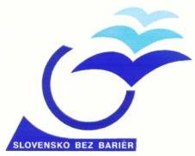
„Samospráva a Slovensko bez bariér“
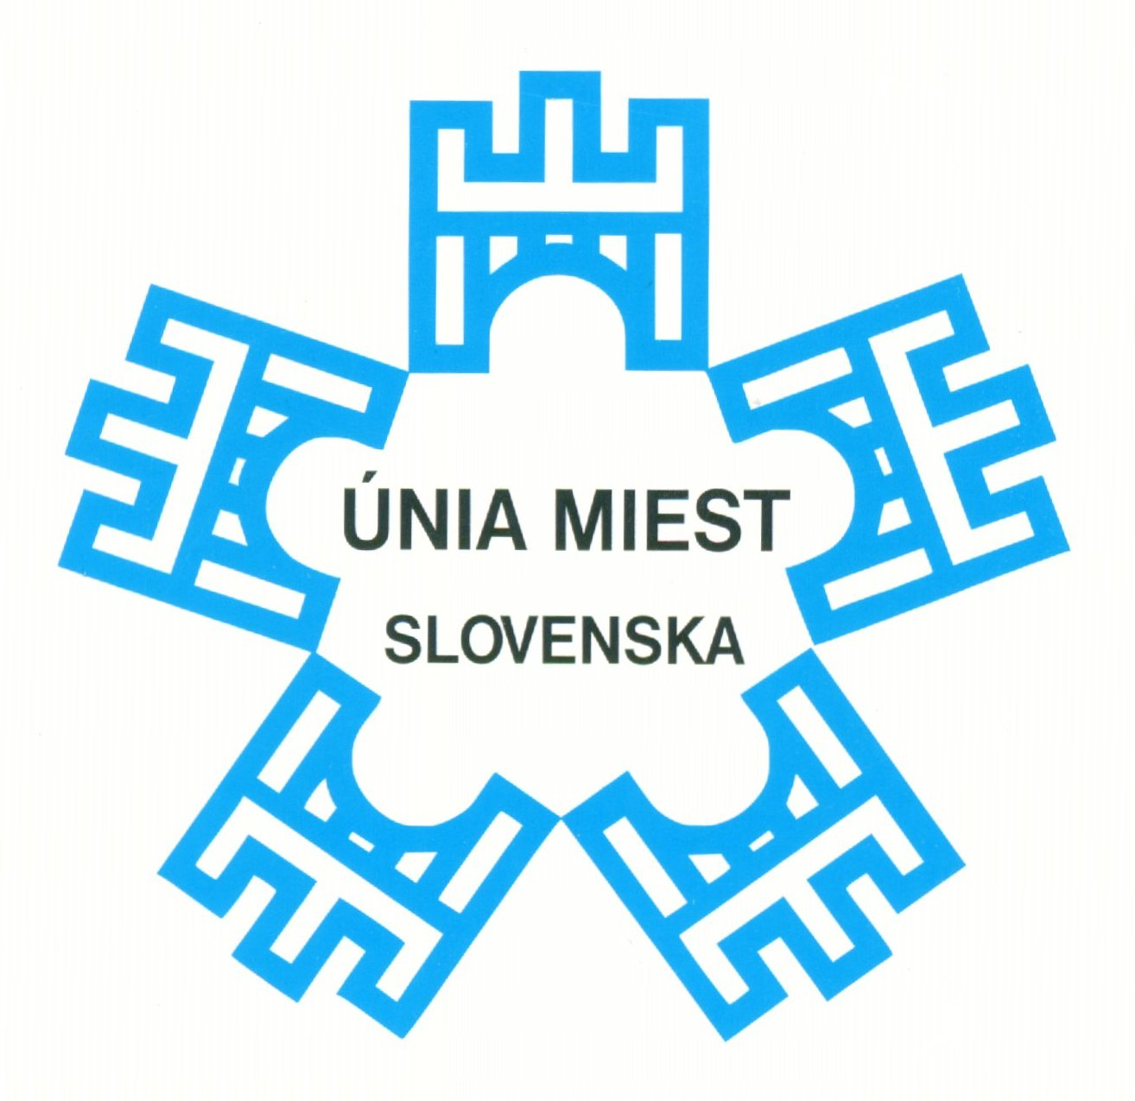
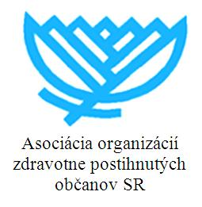
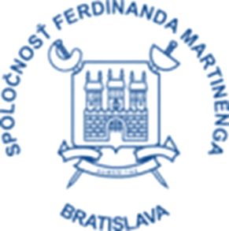

T L A Č O V Á S P R Á V A

Dňa 7. 12. 2015 o 18:00 hod. v Zrkadlovej sieni Primaciálneho paláca v Bratislave z príležitosti „Medzinárodného dňa osôb zdravotne postihnutých“

sa uskutočnil

B e n e f i č n ý G a l a v e č e r

spojený s vyhlásením výsledkov VIII. etapy súťaže

„Samospráva a Slovensko bez bariér 2014 - 2015“

„Slovensko bez bariér“ je projekt, ktorý vznikol ešte v roku 1999 z iniciatívy Asociácie organizácií zdravotne postihnutých občanov SR („AOZPO SR“), občianskeho združenia GEMMA ´93 a Únie miest Slovenska („ÚMS“), s cieľom aktivizovať spoločnosť k zlepšeniu životných podmienok občanov so zdravotným postihnutím a ich zaradenia do plnohodnotného spoločenského života. Na základe podnetu predstaviteľov a obyvateľov miestnej samosprávy pripravili a od toho času organizujú súťaž „Samospráva a Slovensko bez bariér“. Je potešujúce, že na našu výzvu trvalo pozitívne reagujú mestá, obce a viacerí donori, médiá, vydavateľstvá, verejné i privátne organizácie a inštitúcie i jednotlivci.
Projekt mal veľký ohlas u odbornej i laickej verejnosti a priniesol veľmi konkrétne výsledky. Zástupcovia zúčastnených organizácií, ktorí v rámci tohto projektu navštívili mnohé zdravotnícke i sociálne zariadenia a stretli sa s veľkým počtom občanov so zdravotným postihnutím, sa rozhodli založiť ÚČET „SLOVENSKO BEZ BARIÉR“, na ktorý môžu priebežne prispievať fyzické i právnické osoby s cieľom pomôcť konkrétnym zdravotne postihnutým osobám získať potrebné pomôcky, uľahčiť im pohyb a komunikáciu doma i v spoločnosti.
Číslo účtu „Slovenska bez bariér“: 4000764025 / 3100
Podporiť účet možno aj prostredníctvom odoslania Darcovskej SMS v tvare: DMS BEZBARIER na prístupové číslo 877, spoplatnenú bežnou cenou operátora. Viac informácií nájdete na www.donorsforum.sk
Projekt sa teší trvalej podpore vysokých ústavných činiteľov i významných osobností v oblasti kultúrneho, hospodárskeho a spoločenského života, z ktorých už mnohí prevzali záštitu a prijali pozvanie na Galavečer, na ktorý sme zároveň pozvali aj čelných predstaviteľov územnej samosprávy, čestných členov Únie miest Slovenska, predstaviteľov mimovládnych a charitatívnych organizácií, popredných donorov, členov diplomatického zboru a zástupcov médií. Organizátorov veľmi potešila informácia, že srdečné pozvanie prijala aj pani Zuzana Stavrovská, novozvolená komisárka pre osoby so zdravotným postihnutím.
V programe Galavečera vystúpili členovia speváckeho zboru Cantus, komorného zboru Chorus Seraphicus, detského speváckeho zboru Margarétka, charizmatický nevidiaci spevák a hudobník Maroš Bango i folklórna skupina z Brusna-Chrenovca. Sprievodným komentárom a umeleckým prednesom poézie Milana Rúfusa obohatil program Štefan Bučko.
Záštitu prevzali:
J. E. Andrej Kiska, prezident Slovenskej republiky
Peter Pellegrini, predseda Národnej rady Slovenskej republiky a Digitálny líder SR
Ján Figeľ, podpredseda Národnej rady Slovenskej republiky
Erika Jurinová, podpredsedníčka Národnej rady Slovenskej republiky
Jana Žitňanská, poslankyňa Európskeho parlamentu za Slovenskú republiku
J. E. Dušan Chrenek, vedúci Zastúpenia Európskej komisie v Slovenskej republike
Ivo Nesrovnal, primátor hl. m. SR Bratislava a prezident Únie miest Slovenska
Projekt podporili:
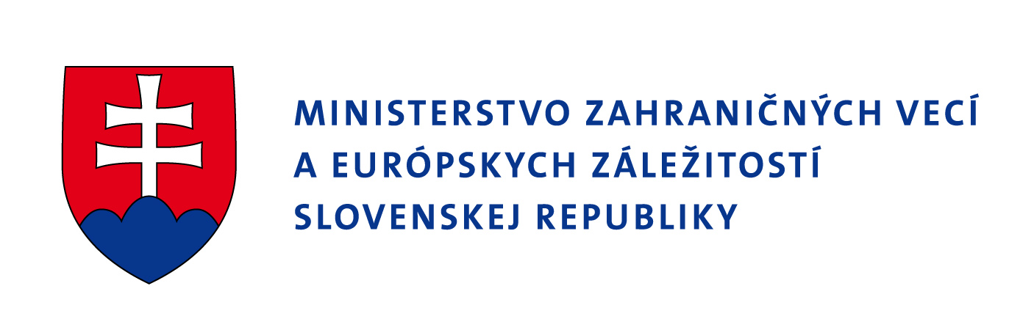
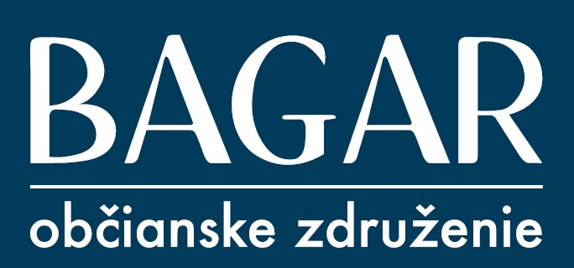


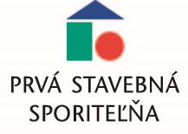

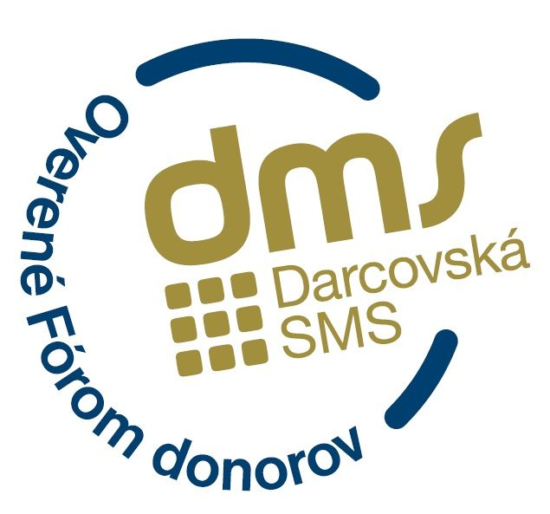


V rámci VIII. etapy súťaže Správna rada účtu "Slovensko bez bariér" a porota nezávislých odborníkov udelili:
V sekcii A v kategórii "MESTÁ A OBCE"
- DIPLOMY
mestu Holíč, ocenenie prevzal primátor mesta Zdenko Čambal
mestu Levice, ocenenie prevzal primátor mesta Štefan Mišák
mestu Žilina, ocenenie prevzal viceprimátor mesta Anton Trnovec
mestu Trstená, ocenenie prevzal primátor mesta Juraj Bernaťák
mestskej časti Bratislava Ružinov, ocenenie prevzal starosta Dušan Pekár
mestskej časti Košice Ťahanovce, ocenenie prevzal starosta Ján Nigút
- ČESTNÉ UZNANIE
mestu Banská Bystrica, ocenenie prevzala v zastúpení primátora Jána Nosku pani Mária Flipová
mestu Stará Ľubovňa, ocenenie prevzal primátor mesta Ľuboš Tomko
mestu Brezno, ocenenie prevzal viceprimátor mesta Ján Králik
- CENA bez určenia poradia
mestu Zvolen, ocenenie prevzala primátorka mesta Lenka Balkovičová
- HLAVNÁ CENA
mestu Trnava, ocenenie prevzala v zastúpení primátora Petra Bročku pani Iveta Miterková
V sekcii A v kategórii "VÚC"
- ČESTNÉ UZNANIE
Žilinskému samosprávnemu kraju, ocenenie prevzala v.z. predsedu Juraja Blanára pani Marta Pauková
- CENA bez určenia poradia
Nitrianskemu samosprávnemu kraju, ocenenie prevzal podpredseda Ladislav Marenčák
- HLAVNÁ CENA
Bratislavskému samosprávnemu kraju, ocenenie prevzala podpredsedníčka Gabriella Németh
V sekcii B v kategórii "DONORI, MÉDIÁ A INTERMEDIÁLNE PROJEKTY"
- ČESTNÉ UZNANIE
Prvej stavebnej sporiteľni, ocenenie prevzal predseda predstavenstva Imrich Béreš
Ladislavovi Munkovi, režisérovi, scenáristovi a dramaturgovi
mestu Nitra, ocenenie prevzal prednosta mestského úradu Igor Kršiak
- CENA bez určenia poradia
o.z. e-Slovensku, ocenenie prevzal prezident Miroslav Drobný
- HLAVNÁ CENA
Rozhlasu a televízii Slovenska, ocenenie prevzal v.z. gen. riaditeľa Václava Miku pán Marcel Hančák
V sekcii B v kategórii "UMELECKÉ PROJEKTY, PREZENTÁCIA KULTÚRNEHO DEDIČSTVA, KULTÚRNE INŠTITÚCIE A VZDEL. AKTIVITY"
- ČESTNÉ UZNANIE
Eve Márii Trajterovej, výtvarníčke a poetke
Múzeu a Hradu v Starej Ľubovni, ocenenie prevzal riaditeľ Dalibor Mikulík
Nadácii Pontis, ocenenie prevzal v zastúpení riaditeľky Lenky Surotchak pán Ivan Vanko
Materskej škole pre autistické deti v Šali, ocenenie prevzala riaditeľka Janka Tóthová
- CENA
Mestskej knižnici v Bratislave, ocenenie prevzal riaditeľ Juraj Šebesta
V sekcii B v kategórii "MIMORIADNA CENA"
- ČESTNÉ UZNANIE
Danielovi Brezinovi, zakladateľovi projektu a dlhoročnému členovi Správnej rady „Slovensko bez bariér“
Matejovi Landlovi, zakladateľovi projektu a dlhoročnému členovi Správnej rady „Slovensko bez bariér“
Jaroslavovi Pilátovi, zakladateľovi projektu a dlhoročnému členovi Správnej rady „Slovensko bez bariér“
- CENA OSOBNOSŤ PROJEKTU IN MEMORIAM
Jozefovi Vachálkovi, ocenenie prevzala Eva Vachálková
- CENA OSOBNOSŤ ROKA
Petrovi Kurhajcovi za mimoriadne aktivity v oblasti charity a pomoci pre ZŤP osoby
- HLAVNÁ CENA OSOBNOSŤ PROJEKTU
Márii Orgonášovej za mimoriadne aktivity v oblasti charity a pomoci pre ZŤP osoby

Na záver Galavečera „Samospráva a Slovensko bez bariér 2014-2015“ predseda Národnej rady Slovenskej republiky Peter Pellegrini slávnostne vyhlásil IX. etapu súťaže „Samospráva a Slovensko bez bariér 2016-2017“.

V Bratislave dňa 9.12.2015

